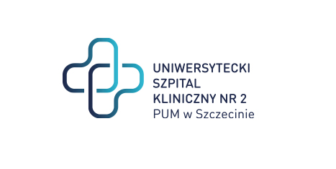

al. Powstańców Wielkopolskich 72
70-111 Szczecin
Szczecin, dnia 19.04.2024

Znak Sprawy: ZP/220/16/24
Dotyczy: dostawy produktów leczniczych stosowanych w chemioterapii nowotworów wraz z płynami infuzyjnymi do przygotowywania wlewów cytostatyków gotowych do podania.

MODYFIKACJA SWZ nr 2

- W Rozdziale III pkt. 1 dopisuje się ppkt. 1.6 o następującej treści:

  - W przypadku gdy oferowany produkt został wycofany z produkcji bądź jest tymczasowo niedostępny i nie jest znany termin wznowienia produkcji, wycenę pozycji podaje tylko ten Wykonawca, który posiada zapas wystarczający na cały okres realizacji umowy. Pozostali Wykonawcy w formularzu cen jednostkowych w pozycji, w której widnieje produkt wycofany z produkcji bądź produkt tymczasowo niedostępny podają adnotację o wycofaniu produktu z produkcji bądź jego czasowej niedostępności. Do porównania ofert Zamawiający nie będzie uwzględniał wartości pozycji produktów wycofanych lub czasowo niedostępnych, tj. ograniczy przedmiot zamówienia o produkty wycofane z produkcji bądź czasowo niedostępne, chyba, że zostaną wycenione przez wszystkich uczestników postępowania na danym zadaniu.

- W Rozdziale III pkt. 4 (Przedmiotowe środki dowodowe) dopisuje się ppkt. 2) i ppkt.3) o następującej treści:

- Zamawiający wymaga złożenia wraz z ofertą
2- Pismo producenta w przypadku, jeżeli żądany przez Zamawiającego lek nie jest już produkowany lub jest jego tymczasowy brak dostępności na rynku farmaceutycznym a nie ma innego leku równoważnego, którym można byłoby go zastąpić.
- Kopia pozwolenia Ministra Zdrowia na czasowe dopuszczenie do obrotu w zakresie zaoferowania w zadaniu nr 23 poz. 1 leku Vinko, 1 mg/ml; 10 ml, roztw.d/inf.,1 fiol

W związku z faktem, iż do upływu terminu składania ofert pozostało 18 dni i wykonawcy mają sporo czasu na przygotowanie dokumentów, o których mowa powyżej Zamawiający postanowił, że nie przesuwa terminów w postępowaniu.
Z poważaniem

PODPIS W ORYGINALE
DYREKTOR

Sprawę prowadzi: Wioletta Sybal
T: 91 466-10-88
E: w.sybal@usk2.szczecin.pl

